ОТЧЕТ ЭМГ: ПАЦИЕНТ №67

АНАЛИЗ ПРОБЫ №1

1. Временной анализ
• Средняя амплитуда (M+STD): 3.87 мкВ
• Медианная амплитуда: 2.64 мкВ
• RMS (мощность сигнала): 2.65 мкВ
• iEMG (интегральная активность): 35414.27 мкВ*с
• ZCR (частота пересеч. нуля): 178.09 Гц
• Амплитуда от пика до пика (P-P): 22.15 мкВ
• Максимальная амплитуда: 10.27 мкВ
• Минимальная амплитуда: -11.88 мкВ
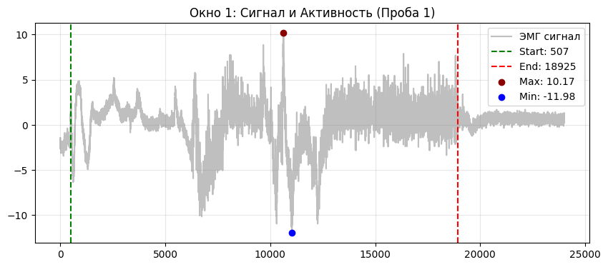
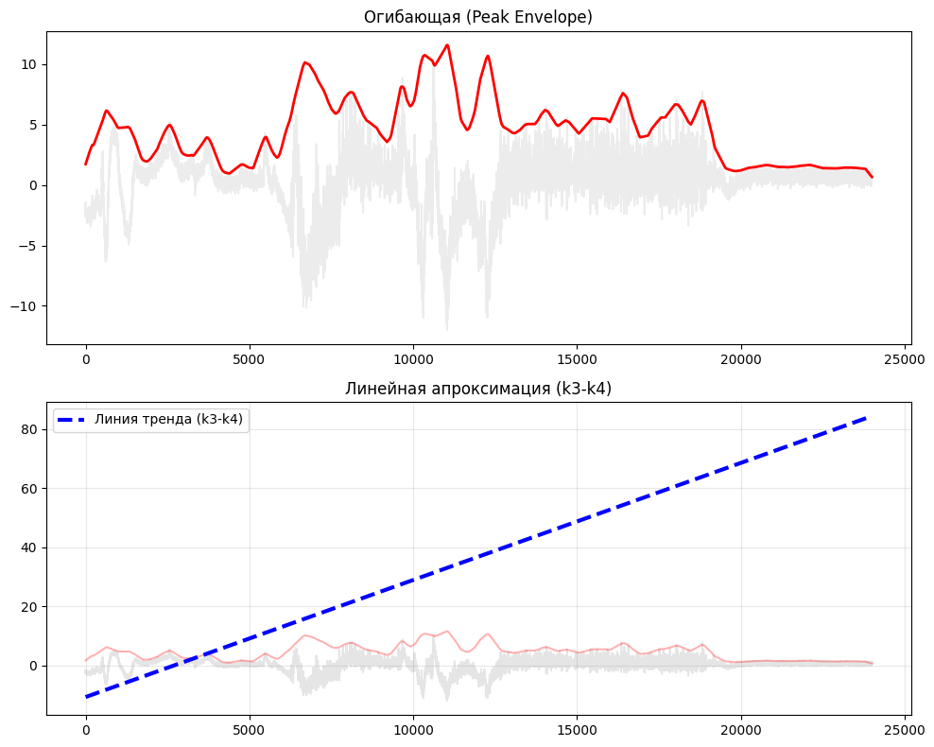

2. Частотный анализ
• Медианная частота (MDF): 189.60 Гц
• Средняя частота (MNF): 237.51 Гц
• Пиковая частота: 172.01 Гц
• Коэффициент H/L (баланс): 6.800
• Спектральная энтропия: 7.992
• Утомление (Slope): -28.77 Гц/сек
• Падение MDF за пробу: 56.8 %
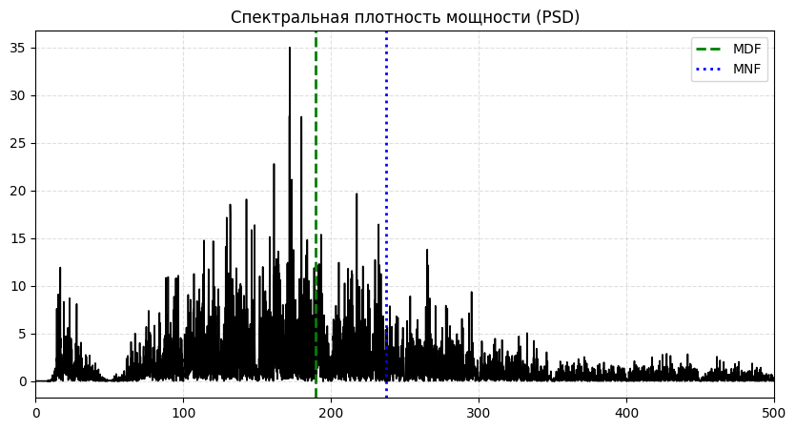
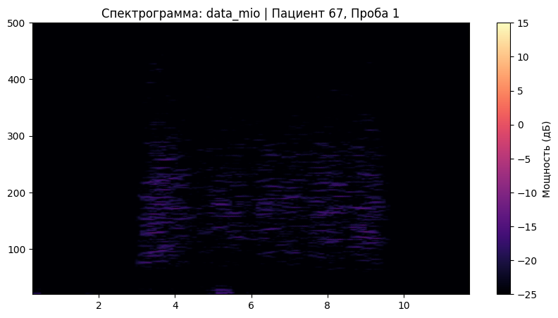

АНАЛИЗ ПРОБЫ №2

1. Временной анализ
• Средняя амплитуда (M+STD): 3.27 мкВ
• Медианная амплитуда: 2.06 мкВ
• RMS (мощность сигнала): 1.09 мкВ
• iEMG (интегральная активность): 9022.03 мкВ*с
• ZCR (частота пересеч. нуля): 568.81 Гц
• Амплитуда от пика до пика (P-P): 16.13 мкВ
• Максимальная амплитуда: 10.94 мкВ
• Минимальная амплитуда: -5.20 мкВ
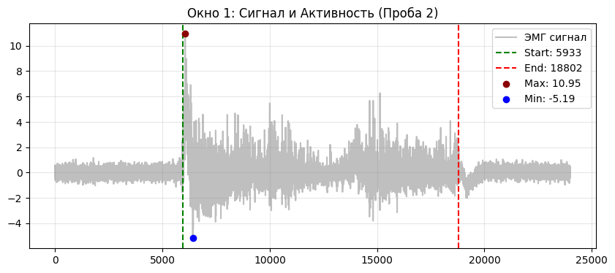
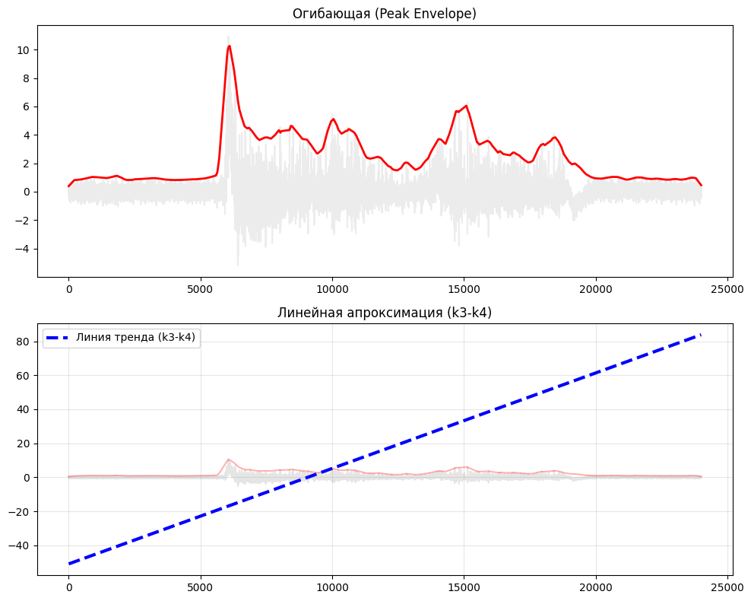

2. Частотный анализ
• Медианная частота (MDF): 192.24 Гц
• Средняя частота (MNF): 251.18 Гц
• Пиковая частота: 139.56 Гц
• Коэффициент H/L (баланс): 7.831
• Спектральная энтропия: 7.664
• Утомление (Slope): 2.26 Гц/сек
• Падение MDF за пробу: -17.8 %
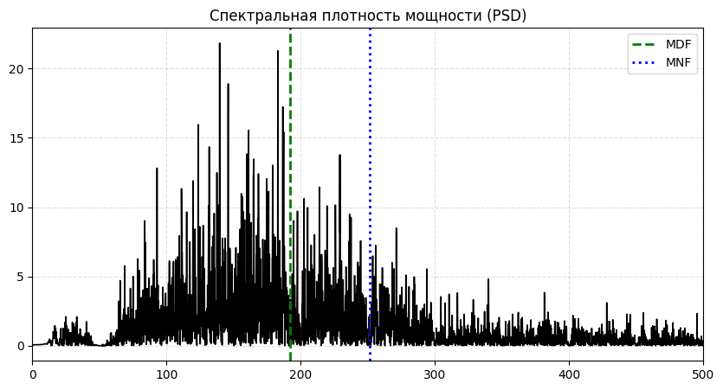
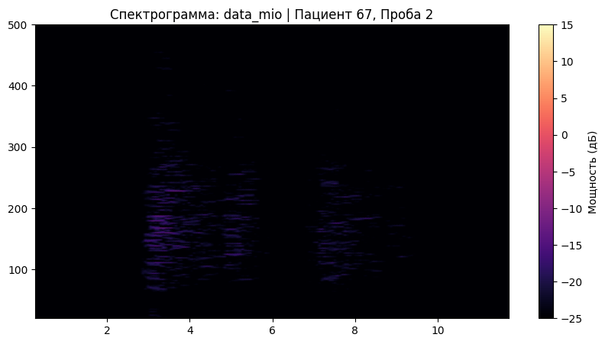

АНАЛИЗ ПРОБЫ №3

1. Временной анализ
• Средняя амплитуда (M+STD): 3.47 мкВ
• Медианная амплитуда: 1.52 мкВ
• RMS (мощность сигнала): 2.27 мкВ
• iEMG (интегральная активность): 22761.06 мкВ*с
• ZCR (частота пересеч. нуля): 402.08 Гц
• Амплитуда от пика до пика (P-P): 24.20 мкВ
• Максимальная амплитуда: 10.41 мкВ
• Минимальная амплитуда: -13.79 мкВ
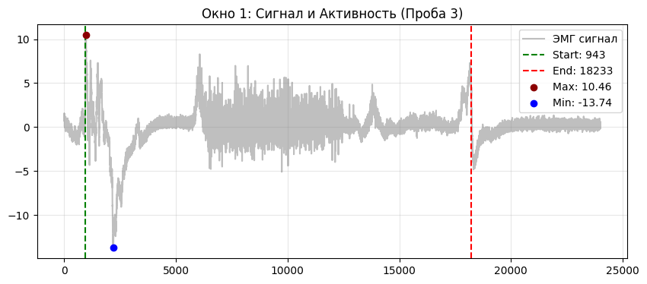
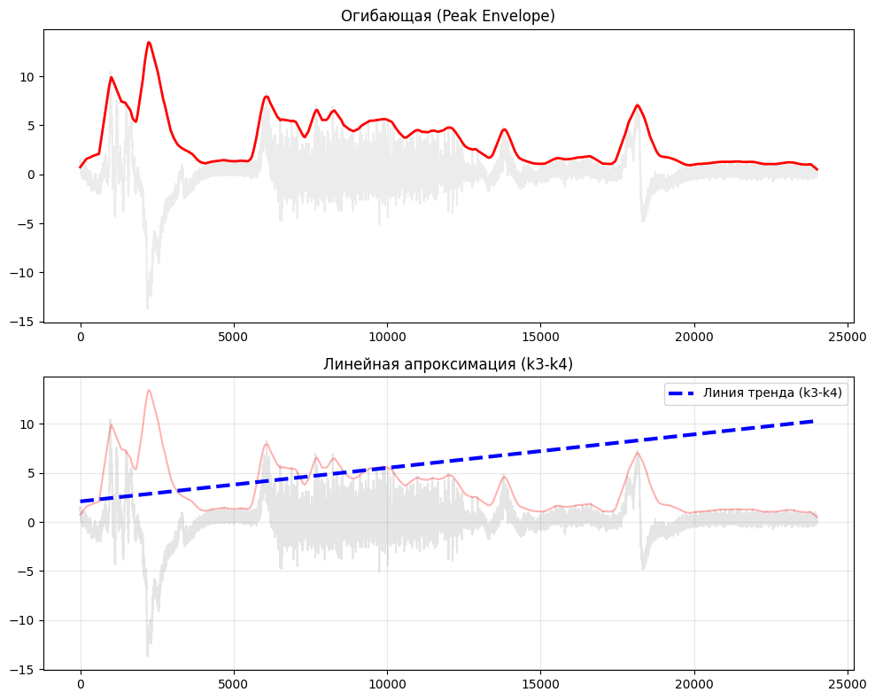

2. Частотный анализ
• Медианная частота (MDF): 177.21 Гц
• Средняя частота (MNF): 222.22 Гц
• Пиковая частота: 18.85 Гц
• Коэффициент H/L (баланс): 4.283
• Спектральная энтропия: 7.940
• Утомление (Slope): 17.90 Гц/сек
• Падение MDF за пробу: -1466.7 %
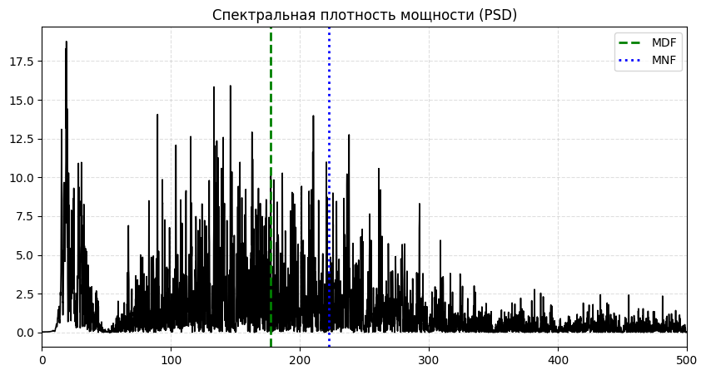
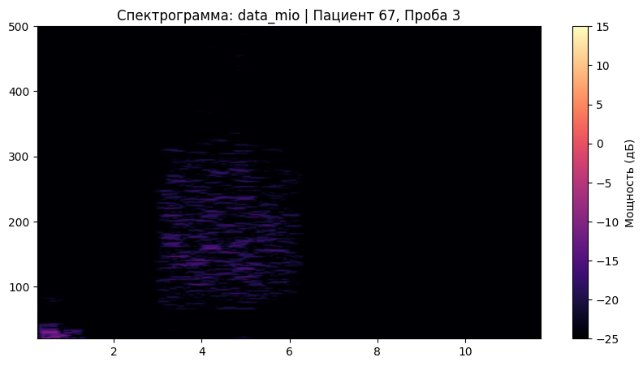

АНАЛИЗ ПРОБЫ №4

1. Временной анализ
• Средняя амплитуда (M+STD): 4.96 мкВ
• Медианная амплитуда: 3.41 мкВ
• RMS (мощность сигнала): 2.72 мкВ
• iEMG (интегральная активность): 32102.26 мкВ*с
• ZCR (частота пересеч. нуля): 360.03 Гц
• Амплитуда от пика до пика (P-P): 25.17 мкВ
• Максимальная амплитуда: 11.80 мкВ
• Минимальная амплитуда: -13.37 мкВ
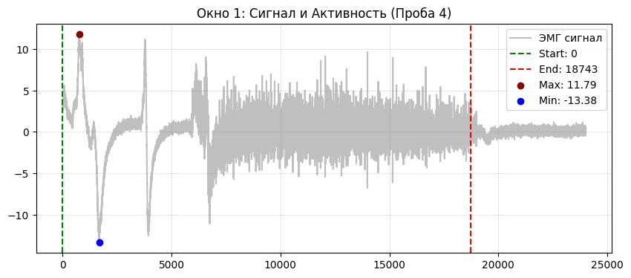
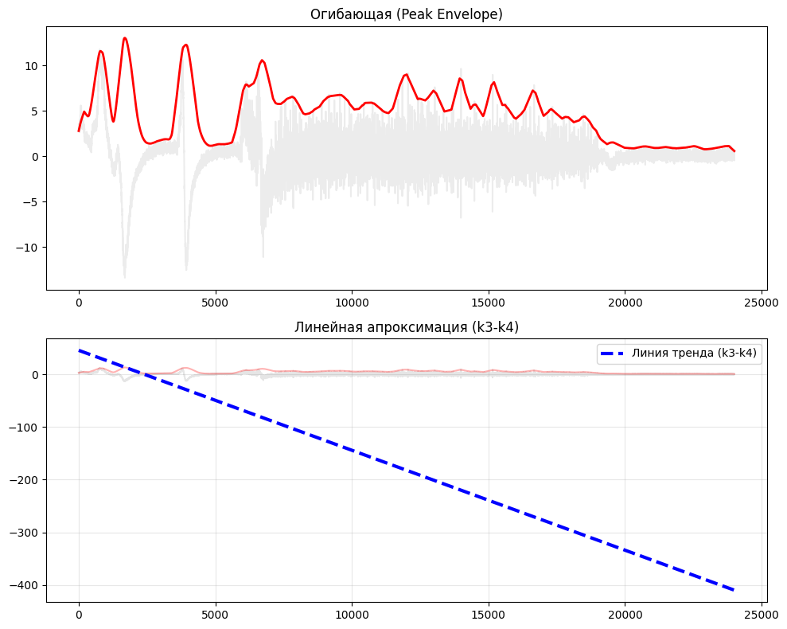

2. Частотный анализ
• Медианная частота (MDF): 188.44 Гц
• Средняя частота (MNF): 226.29 Гц
• Пиковая частота: 132.21 Гц
• Коэффициент H/L (баланс): 7.277
• Спектральная энтропия: 7.900
• Утомление (Slope): -11.78 Гц/сек
• Падение MDF за пробу: -669.2 %
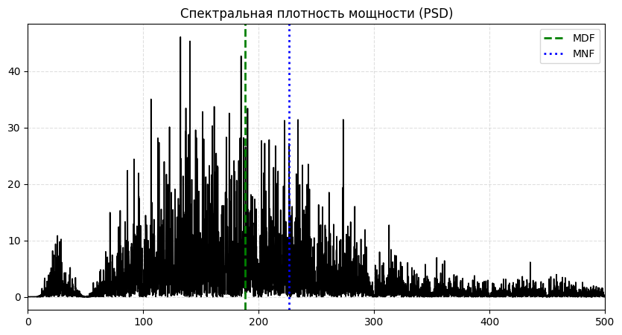
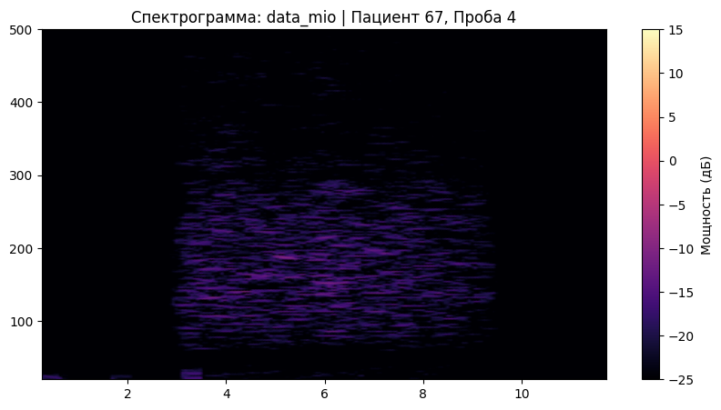

АНАЛИЗ ПРОБЫ №5

АНАЛИЗ ПРОБЫ №6

АНАЛИЗ ПРОБЫ №7

АНАЛИЗ ПРОБЫ №8

